ANEXO VI
POLICÍA NACIONAL DEL PERÚ CARTA INFORMATIVA

Lugar y fecha

N° (SIGLAS)
EXPEDIENTE:
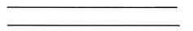
SEÑOR (A):
UNIDAD/SUB-UNIDAD:
Mediante la presente, me dirijo a usted, con la
finalidad de hacer de su conocimiento que luego de evaluarse su denuncia se observa que no cumple con los requisitos previstos en el artículo 86 del DS N° 003-2020-IN, (Reglamento de la Ley N° 30714) como: 1) , 2) ó 3
por tal motivo se le otorga un plazo de dos (02) días para que subsane dichos requisitos, caso contrario se dará por no aceptada su denuncia, lo que se hace de su conocimiento conforme a ley.

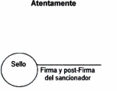
ENTERADO DEL DENUNCIANTE
Apellidos: Nombres:
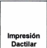
Grado: CIP: DNI: Fecha:
Grado:
Hora:

Firma:

